Sixth Engineering, Science and Technology Conference “Tendencies and Challenges in Engineering, Science and Technology” (ESTEC 2017) October 11 - 13, 2017 Panama City, Panama.

Caracterización de Diluyentes Usados en Extracción por Solventes

Patricio Navarro
Universidad de Santiago de Chile, Santiago, Chile, patricio.navarro@usach.cl

Daniel Espinoza
Universodad de Santiago de Chile, Santiago, Chile, daniel.espinozae@usach.cl

Cristian Vargas
Universidad de Santiago de Chile, Santiago, Chile, cristian.vargas@usach.cl
Resumen
Se cuantificaron, analizaron y compararon propiedades físicas de tres diluyentes (Shellsol, Orfom y Escaid) utilizados en extracción por solvente de cobre y una solución sintética de lixiviación de minerales de cobre (PLS) con una concentración representativa de hierro y cobre. Las propiedades analizadas fueron densidad, viscosidad y tensión Interfacial, además se evaluó el efecto del porcentaje de extractante (porcentaje de extractante presente en la fase organica expresada en volumen/volumen) (% v/v) en la fase organica sobre la densidad y la viscosidad. Las concentraciones de cobre y hierro en el PLS fueron de 4,5 [g/L] y 5,0 [g/L] respecivamente. Las temperaturas utilizadas fueron 25, 35 y 45 °C. Los resultados obtenidos muestran que la temperatura produce un efecto similar sobre la densidad de los diluyentes y PLS, obteniéndose una tendencia semejante en las curvas con leves variaciones; por su parte el efecto de la temperatura sobre la viscosidad presenta las mayores diferencias entre los diluyentes y PLS. La variación del porcentaje de extractante (%v/v) en la fase orgánica a temperatura constante, produce una leve variación de la densidad presentando tendencias similares para los tres diluyentes; mientras que los mayores efectos se ven reflejados en la viscosidad, mostrando tendencias semejantes en las tres curvas.
Palabras claves: Extracción por solvente, diluyente, porcentaje de extractante, densidad, viscosidad.

Abstract
Physical properties of three diluents (Shellsol, Orfom and Escaid) used in solvent extraction of copper and a synthetic solution of copper mineral leaching (PLS) with a representative concentration of iron and copper were quantified, analyzed and compared. The analyzed properties were density, viscosity and interfacial tension, in addition the effect of extractant percentage (% v/v) in the organic phase on density and viscosity was evaluated. The concentrations of copper and iron in the PLS were 4.5 [g/L] and 5.0 [g/L] respectively. The temperatures used were 25, 35 and 45°C. The results show that the temperature has a similar effect on the density of the diluents and PLS, obtaining a similar tendency in the curves with slight variations; on the other hand, the effect of the temperature on the viscosity presents the greater differences between the diluents and PLS. The variation in the percentage of extractant (% v/v) in the organic phase at constant temperature, produces a slight variation of the density showing similar tendencies for the three diluents; while the greater effects are reflected in the viscosity, showing similar trends in the three curves.

Keywords: Solvent extraction, diluent, extractant percentage, density, viscosity.
- Introducción
Una de las vías de tratamiento de minerales para la producción de cobre, es la hidrometalurgia, que considera la extracción y recuperación, usando soluciones acuosas y orgánicas. Esta se basa en la concentración del metal de interés, en este caso el cobre, presente en forma iónica, mediante reacciones reversibles. (Domic, 2001). En la figura 1 se muestra un esquema del proceso hidrometalúrgico para el cobre.
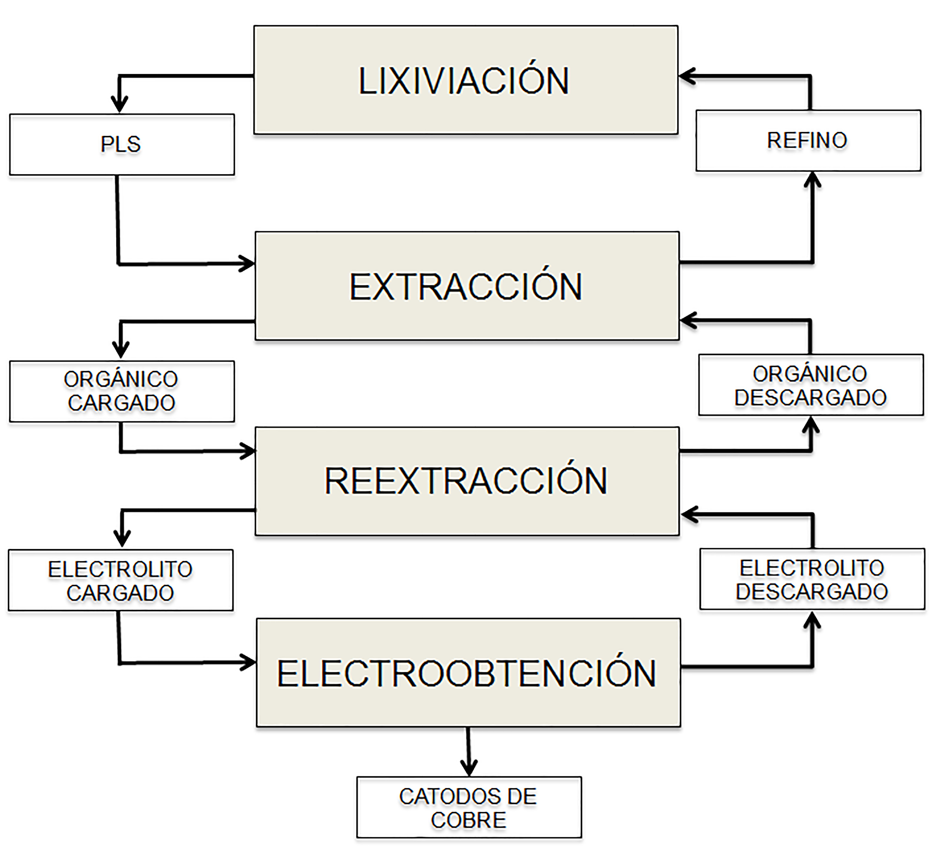
Figura 1: Esquema proceso hidrometalúrgico LIX-SX-EO para el cobre.
En la actualidad en las plantas chilenas de extracción por solvente de cobre, se utiliza un amplio número de diluyentes, cuyos contenidos de aromáticos va de 0,5 a 23%. Por otra parte, de acuerdo a la ubicación geográfica, las temperaturas de trabajo pueden ir de 5 a 35°C, condiciones que son asumidas en este trabajo. En extracción por solvente del cobre, el diluyente en la fase orgánica se encuentra en mayor proporción en relación al extractante y puede comportarse como un compuesto químicamente inerte, pero existen ocasiones, en que el diluyente también influye en el comportamiento del reactivo extractante y puede ser un participante importante dentro del proceso.
El diluyente es el encargado de proporcionar a la fase orgánica propiedades que permitan tener una separación de fases adecuada, en términos de tiempo al interior del reactor y de traspaso de impurezas a la etapa de electroobtención, mecanismo que ocurre por atrapamiento físico. Algunas de las propiedades de estos reactivos que influyen en una buena separación de fases orgánico-acuoso, son densidad, viscosidad y tensión Interfacial (Komasawa y Otake, 1983).
En torno al diluyente, los estudios se han enfocado a la determinación de parámetros empíricos en relación con el efecto en la extracción de metales, particularmente a través de la constante de extracción, en muchos casos independientemente de las propiedades de los diluyentes. (Marcus, 1989). Otros autores han caracterizado los diluyentes de manera muy fundamental y han determinado la importancia de la composición (contenido de aromáticos) en su función y comportamiento en el proceso de extracción por solventes de cobre. (Kuipa y Hughes, 2002; Ghebghoub y Barkat, 2009).
En este estudio se trabajó con tres diluyentes típicos, los cuales son usados industrialmente, Escaid 110 (con contenidos de aromáticos inferiores a 0,5%), Shellsol 2046 AR (con un contenido de 15% de aromáticos) y Orfom SX 80 (con un contenido de 22,4% de aromáticos).
De igual manera las propiedades del PLS (solución acuosa que se obtiene del proceso de lixiviación de minerales de cobre) influyen en la problemática planteada, para lo cual se trabajó con uno característico y representativo.
En general industrialmente se busca que las fases acuosas y orgánicas tengan una importante diferencia de densidad, que las viscosidades de ambas fases sean lo más bajo posible y que las tensiones interfaciales permitan una buena separación de las fases involucradas (Szymanowski, 1993; Sastre y Szymanowski, 2004). Los objetivos de este trabajo son la evaluación de las propiedades de densidad, viscosidad y tensión Interfacial de los diluyentes y fase orgánica en estudio, con la finalidad de predecir su comportamiento en extracción por solvente en la etapa de separación de fases.
- PARTE EXPERIMENTAL
  - Caracterización de PLS y fase orgánica
Inicialmente se preparó un PLS sintético a nivel de laboratorio, con las siguientes características: concentración de cobre de 4,5 [g/L], adicionado con sulfato cúprico pentahidratado, concentración de hierro de 5,0 [g/L], adicionado como sulfato férrico hidratado y pH entre 1,6 y 1,8 con la adición de ácido sulfúrico. Todos los reactivos utilizados fueron de grado analítico.
Para la fase orgánica se trabajó con tres diluyentes utilizados a nivel industrial, Shellsol 2046 AR, Orfom SX 80 y Escaid 110; y el extractante LIX 984N, las relaciones utilizadas de extractante corresponden a 0, 10, 20 y 30 % v/v de la fase orgánica. Mediante cromatografía de gases-espectrometría de masa (GC-MS) se identificaron todas las moléculas que componen los tres diluyentes. Dicho ensayo identifica cualquier molécula polar no deseada y también confirma la distribución del número de carbono a la que se alude a través de destilación. Los resultados de este análisis se muestran en la figura 2.
Escaid 110
Orfom SX 80
Shellsol 2046 AR
Figura 2: Cromatografía de gases/masas (GC-MS) para los diluyentes, distribución de parafinas lineales.

Medición de propiedades
Para la medición de las propiedades físicas tanto para el PLS y los diferentes diluyentes utilizados, se utilizó un picnómetro de 25 [ml] para determinar la densidad; la viscosidad se midió utilizando un viscosímetro de vidrio de Ostwald de flujo directo, mientras que la tensión interfacial de las soluciones se determinó utilizando un tensiómetro con un rango de 0 (mN/m) a 90 (mN/m), la temperatura fue controlada a los 15, 25, 35 y 45 °C, mediante el uso de un baño termoregulado (PolyScience), el cual posee un error de +/- 0,5 °C.
- Resultados y discusiones
Los resultados obtenidos en las mediciones experimentales de densidad, viscosidad y tensión interfacial para el PLS y los diferentes diluyentes fueron los siguientes:
Densidad
En las figuras 3 y 4 se muestran las mediciones de densidad a diferentes temperaturas para los diluyentes puro y PLS, como también la densidad de la fase orgánica a diferentes % v/v de extractante para una misma temperatura.
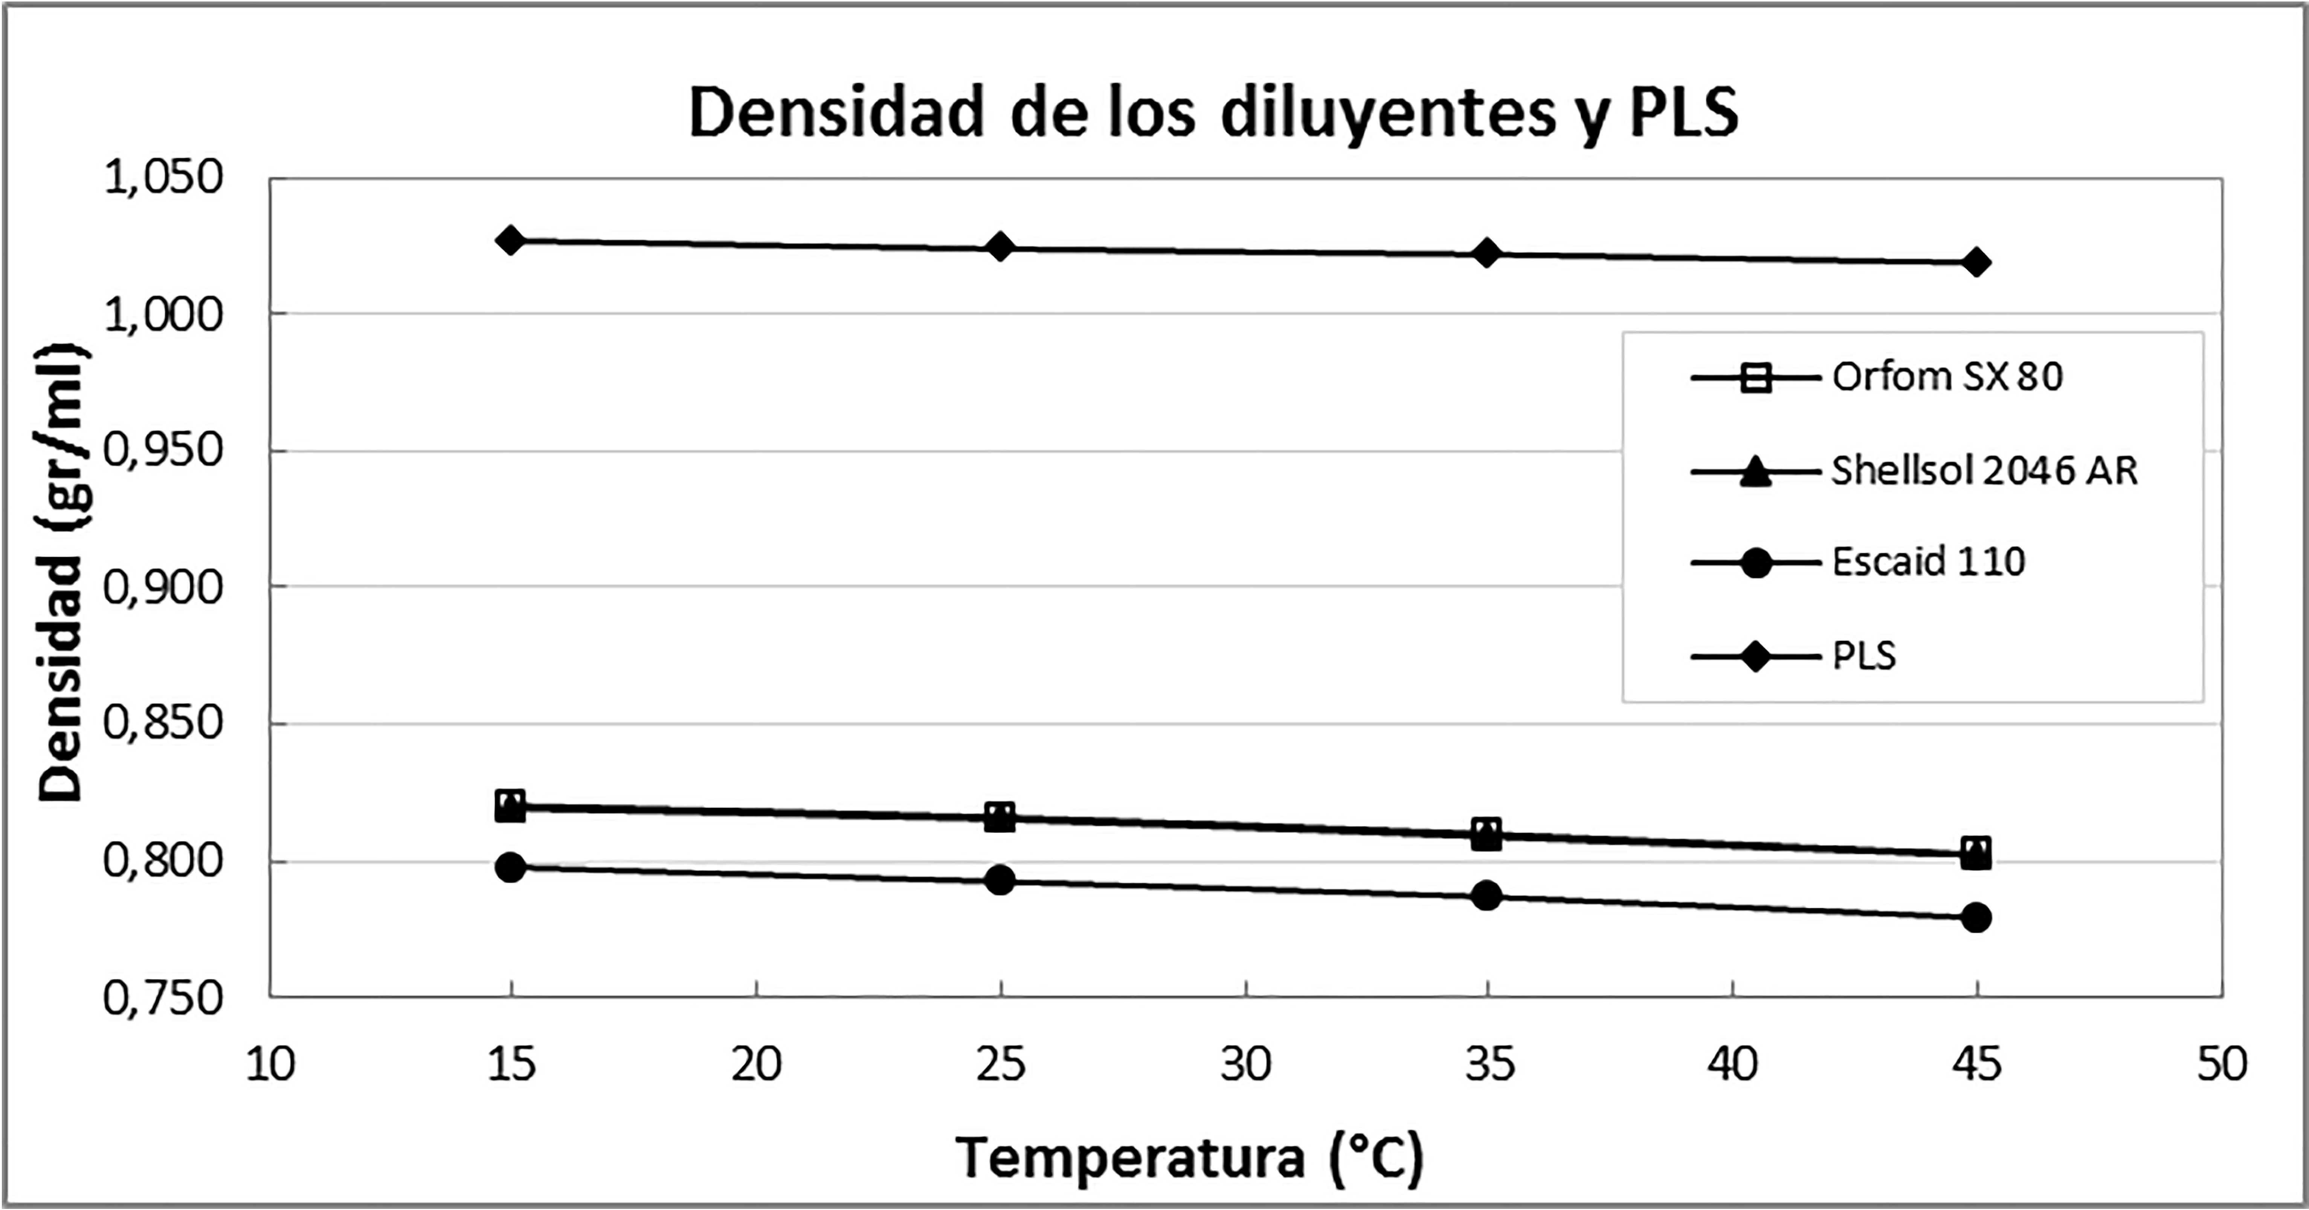
Figura 3. Densidad de los diluyentes y PLS en función de la temperatura.
La figura 3 muestra la leve disminución de la densidad con el incremento de la temperatura, tanto para el PLS, como para los diluyentes. El PLS presenta un comportamiento lineal, con valores levemente superiores al agua. Mientras que el diluyente Orfom SX 80 presenta la mayor densidad en todo el rango de temperatura al cual fue medido, lo sigue levemente el diluyente Shellsol 2046 AR y con una menor densidad se encuentra el Escaid 110. La mayor densidad para Orfom SX 80 y Shellsol 2046 AR, está relacionado con su elevado contenido de aromáticos, aproximadamente un 22,4% y 15% respectivamente; mientras que Escaid 110, posee una cantidad prácticamente nula de aromáticos. La diferencia de densidades entre diluyentes y PLS es del orden de 23%, en todo el rango de temperatura.
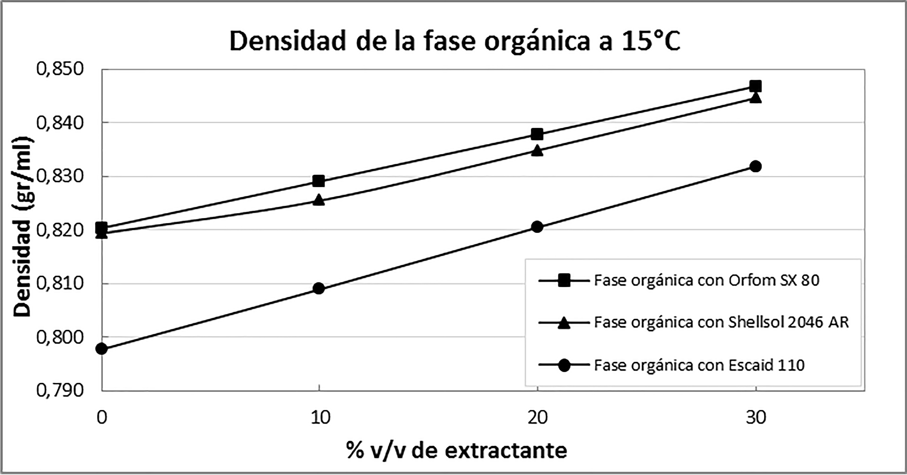
Figura 4. Densidad de la fase orgánica a 15°C en función del % v/v de extractante LIX 984N.
En figura 4, se presentan las densidades de la fase orgánica a 15°C en función de
la concentración en % v/v de LIX 984N. A medida que aumenta la concentración de extractante,
la densidad aumenta. La densidad de la fase orgánica compuesta por Orfom SX 80 sigue
siendo la mayor, seguido por Shellsol 2046 AR y por último Escaid 110, se observa en todos los casos que al aumentar el contenido de extractante en la fase orgánica, la densidad de esta se incrementa, y disminuye la diferencia con respecto al PLS.

Viscosidad
En las figuras 5 y 6 se muestran los resultados de las mediciones de viscosidad a diferentes temperaturas para los diluyentes y el PLS, como también la viscosidad de la fase orgánica a diferentes % v/v de extractante a 15 °C.
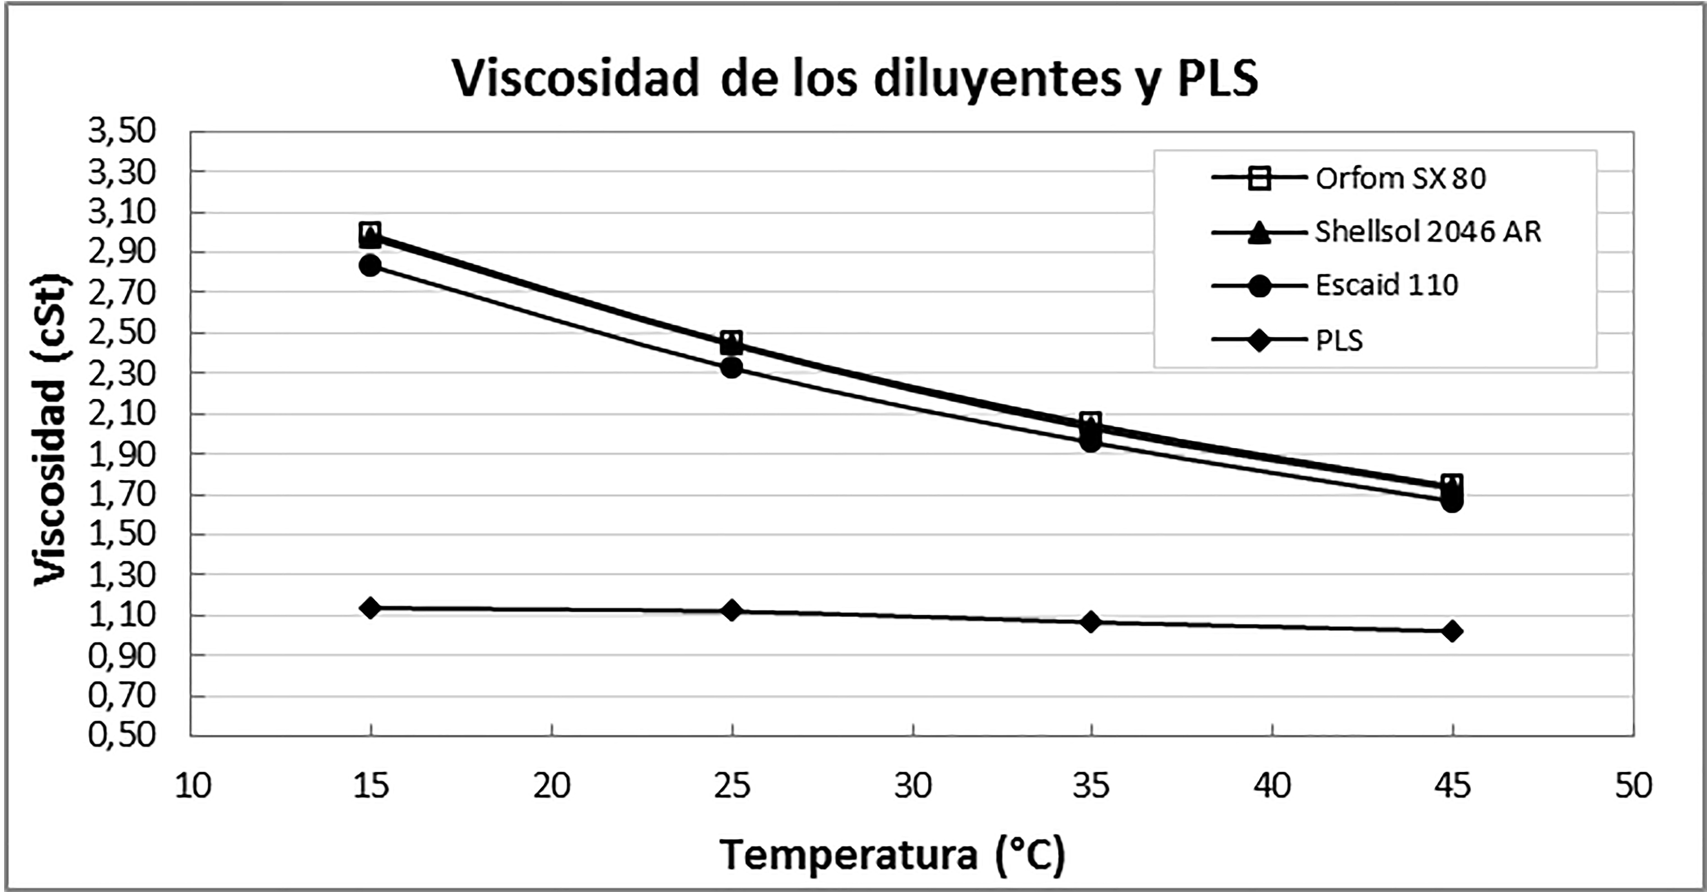
Figura 5. Viscosidad de los diluyentes y PLS en función de la temperatura.
Para los diferentes diluyentes utilizados, se obtuvo una importante disminución en la viscosidad al incrementar la temperatura. Por su parte el PLS posee una menor viscosidad, con una tendencia lineal, mostrando variaciones leves entre los 1,136 [cSt] a 1,022 [cSt] a 15 y 45 °C respectivamente; mientras que los diluyentes presentan una notoria disminución de la viscosidad al incrementar la temperatura. La viscosidad más alta fue para el Orfom SX 80 para todo el rango de temperatura, a los 15 °C presentó una viscosidad de 2,987 [cSt], lo sigue levemente Shellsol 2046 AR con 2,968 [cSt] y por último Escaid 110 con 2,831 [cSt], a los 45 °C, se mantiene la tendencia con 1,714 [cSt], 1,728 [cSt] y 1,665 [cSt] respectivamente. Esta mayor viscosidad entre los diluyentes está asociada al contenido de parafinas lineales y a la cantidad de aromáticos.
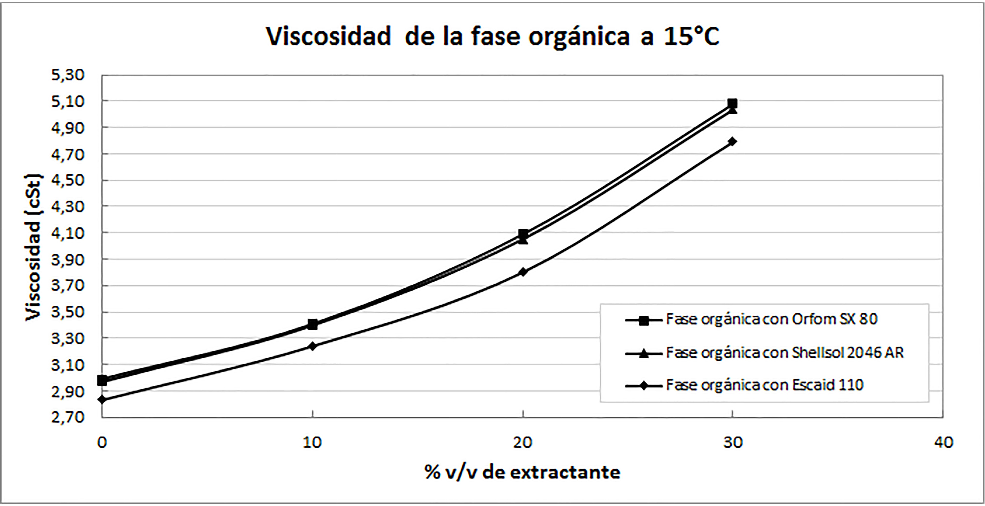
Figura 6: Viscosidad de la fase orgánica a 15°C en función del % v/v de extractante LIX 984N.
En figura 6, se presenta a 15 °C la variación en la viscosidad de la fase orgánica en función del % v/v de extractante para los tres diluyentes, en donde a medida que aumenta la concentración de LIX 984N, la fase orgánica incrementa su viscosidad, se puede afirmar que el aumento de extractante en la fase orgánica, debiera producir problemas en la separación de fases al igual que la diminución de la temperatura.
Tensión Interfacial
En figura 7, se muestran los resultados de las mediciones de la tensión Interfacial a diferentes temperaturas para los tres diluyentes utilizados con respecto al PLS.
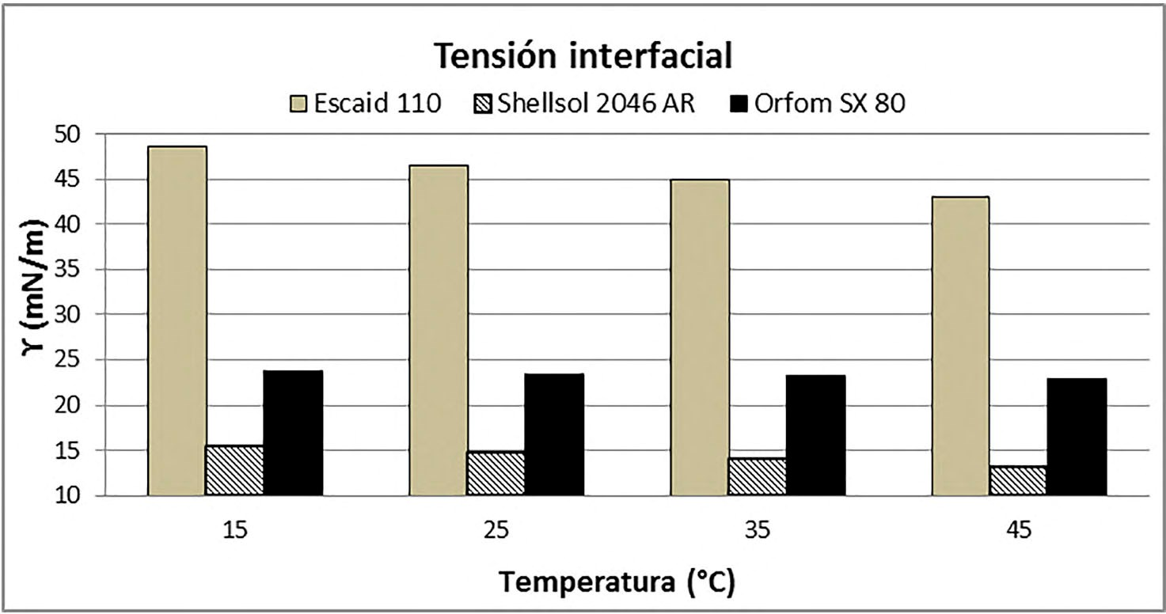
Figura 7. Tensión interfacial de los diluyentes, respecto del PLS en función de la temperatura.
La tensión interfacial disminuye con el incremento de la temperatura, la mayor tensión se obtuvo para Escaid 110, seguido por Orfom SX 80 y finalmente Shellsol 2046 AR. La mayor tensión Interfacial del Escaid 110, se debe principalmente a su composición de naftenos (60%) y parafinas (40%) y una cantidad casi nula de aromáticos (Goebel y Lunkenheimer, 1997), estos últimos disminuyen la tensión Interfacial debido a que los electrones π de su estructura de anillo interactúan con los hidrógenos de la molécula del agua de forma muy débil, esta interacción varía según la composición del diluyente, de la cantidad de carbonos que conforman las cadenas alquílicas de la mezcla. Shellsol 2046 AR con un 15% de aromáticos tiene la tensión interfacial más baja de todas y luego Orfom SX80, este último tiene un 22,4% de aromáticos, sin embargo, tiene el más alto contenido de parafinas lineales con el rango de carbono más alto, hasta C17. Esto probablemente no sea la única razón, ya que depende de la cantidad de cicloparafinas y las cadenas alquílicas que están unidas a los anillos de naftenos y aromáticos.
- Conclusiones
Del estudio realizado, se obtuvieron las siguientes conclusiones:
- El contenido de aromáticos (Escaid 110 con un contenido inferior al 0,5%, Shellsol 2046 AR con un 15% y Orfom SX80 con 22,4%) aumenta la densidad, mientras que la viscosidad varia levemente, ambas mediciones en la fase orgánica incrementando de 0, 10, 20 y 40% el % (v/v). Por su parte, la tensión interfacial se ve acrecentada con la disminución de este parámetro en el rango de temperaturas trabajadas (15, 25, 35 y 45°C).
- El aumento (0,10 20 y 30%) en el % (v/v) del extractante en la fase orgánica, provoca una tendencia al incremento en los valores de densidad (variando de 0,819 a 0,845 (gr/ml)) y viscosidad (variando de 2,968 a 5,035 (cSt)) ambos para el caso puntual de Shellsol entre 0 y 30% (v/v), lo cual debiera desfavorecer los procesos de separación de fases en extracción por solventes.
referencias
Domic, E. (2001). “HIDROMETALURGIA: Fundamentos, Procesos y Aplicaciones”, 1st edition, Consejo Minero de Chile, Instituto de Ingenieros de Minas de Chile.
Ghebghoub, F., and Barkat, D. (2009). “The effect of diluents on extraction of copper(II) with di(2-ethylhexyl) phosphoric acid”. Journal of Coordination Chemistry, Vol. 62, N°9, pp. 1449-1456.
Goebel, A., and Lunkenheimer, K. (1997). “Interfacial tension of the water/n-alkane interface”. Langmuir, Vol. 13, No. 2, pp 369-372.
Komasawa, I., and Otake, T. (1983). “The effects of diluent in the liquid-liquid extraction of copper and nickel using 2-hydroxy-5-nonylbenzophenone oxime". Journal of Chemical Engineering of Japan, Vol. 16, No 5, pp 377-383.
Kuipa, P., and Hughes, M. (2002). “Diluent effect on the solvent extraction rate of copper”. Separation Science and Technology, Vol. 35, N° 5, pp. 1135-1152.
Markus, Y. (1989). “Diluent effects in solvent extraction”. Solvent Extraction and Ion Exchange, Vol. 7, N°4, pp. 567-575.
Sastre, A.M., and Szymanowski, J. (2004). "Discussion of the physicochemical effects of modifiers on the extraction properties of hydroxyoximes. A review". Solvent Extraction and Ion Exchange, Vol. 22, No 5, pp 737-759.
Szymanowski, J. (1993). "Hydroxyoximes and Copper Hydrometallurgy", 1st edition, CRC Press.

Autorización y Renuncia
Los autores autorizan a ESTEC para publicar el documento en las actas del congreso. Ni ESTEC, ni los editores son responsables, ya sea por el contenido ni por las implicaciones de lo que se expresa en el documento.

